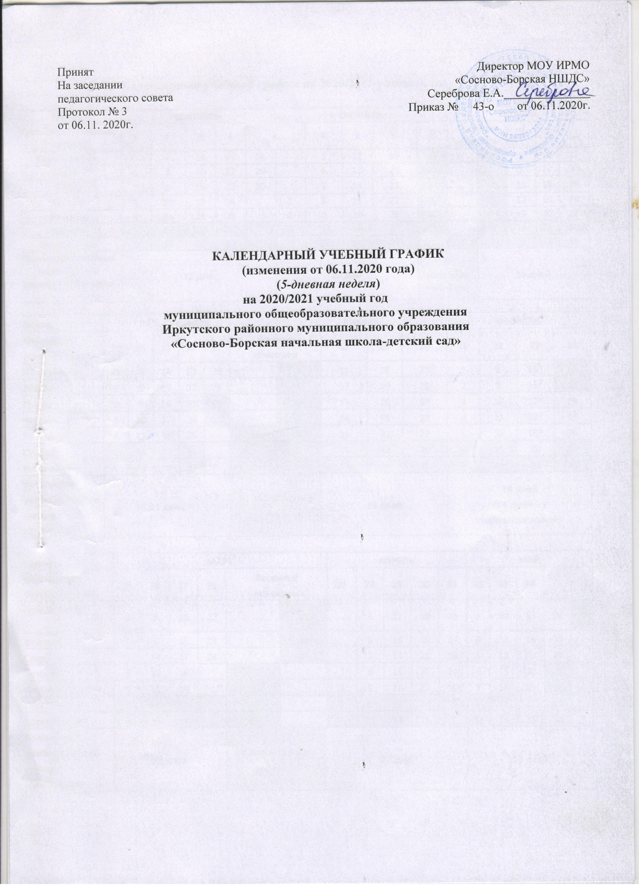

Принят  На заседании  педагогического совета  Протокол № 3  от 06.11. 2020г. |  | Директор МОУ ИРМО  «Сосново-Борская НШДС»  Сереброва Е.А._______________  Приказ № 43-о от 06.11.2020г.

КАЛЕНДАРНЫЙ УЧЕБНЫЙ ГРАФИК
(изменения от 06.11.2020 года)
(5-дневная неделя)
на 2020/2021 учебный год
муниципального общеобразовательного учреждения
Иркутского районного муниципального образования
«Сосново-Борская начальная школа-детский сад»

- Календарный учебный график на 2020/2021 учебный год

Месяц | СЕНТЯБРЬ |  |  |  |  | ОКТЯБРЬ |  |  |  |  | НОЯБРЬ
Количество учебных недель | 1 | 2 | 3 | 4 | 5 |  | 6 | 7 | 8 | 9 | Осенние каникулы |  | 10 | 11 | 12
Понедельник |  | 7 | 14 | 21 | 28 |  | 5 | 12 | 19 | 26 |  | 2 | 9 | 16 | 23
Вторник | 1 | 8 | 15 | 22 | 29 |  | 6 | 13 | 20 | 27 |  | 3 | 10 | 17 | 24
Среда | 2 | 9 | 16 | 23 | 30 |  | 7 | 14 | 21 | 28 |  | 4 | 11 | 18 | 25
Четверг | 3 | 10 | 17 | 24 |  | 1 | 8 | 15 | 22 | 29 |  | 5 | 12 | 19 | 26
Пятница | 4 | 11 | 18 | 25 |  | 2 | 9 | 16 | 23 | 30 |  | 6 | 13 | 20 | 27
Суббота | 5 | 12 | 19 | 26 |  | 3 | 10 | 17 | 24 | 31 |  | 7 | 14 | 21 | 28
Воскресенье | 6 | 13 | 20 | 27 |  | 4 | 11 | 18 | 25 |  | 1 | 8 | 15 | 22 | 29
Количество учебных недель/дней между каникулами | 22 дня |  |  |  |  | 22 дня |  |  |  | 9 календарных дней |  | 16 дней

Месяц | ДЕКАБРЬ |  |  |  |  |  | ЯНВАРЬ |  |  |  | ФЕВРАЛЬ
Количество учебных недель | 13 | 14 | 15 | 16 | 17 | Зимние каникулы |  | 18 | 19 | 20 | 21 | 22 | 23 | 24
Понедельник | 30 | 7 | 14 | 21 | 28 |  | 4 | 11 | 18 | 25 | 1 | 8 | 15* | 22
Вторник | 1 | 8 | 15 | 22 | 29 |  | 5 | 12 | 19 | 26 | 2 | 9 | 16* | 23
Среда | 2 | 9 | 16 | 23 | 30 |  | 6 | 13 | 20 | 27 | 3 | 10 | 17* | 24
Четверг | 3 | 10 | 17 | 24 | 31 |  | 7 | 14 | 21 | 28 | 4 | 11 | 18* | 25
Пятница | 4 | 11 | 18 | 25 |  | 1 | 8 | 15 | 22 | 29 | 5 | 12 | 19* | 26
Суббота | 5 | 12 | 19 | 26 |  | 2 | 9 | 16 | 23 | 30 | 6 | 13 | 20 | 27
Воскресенье | 6 | 13 | 20 | 27 |  | 3 | 10 | 17 | 24 | 31 | 7 | 14 | 21 | 28
Количество учебных недель между каникулами | 21 день |  |  |  |  | 12 календарных дней |  | 15 дней |  |  | 19 дней  (14 дней – у первоклассников)

Месяц | МАРТ |  |  |  |  |  |  | АПРЕЛЬ |  |  |  |  | МАЙ
Количество учебных недель | 25 | 26 | 27 | 26 | Весенние каникулы |  |  | 27 | 28 | 29 | 30 | 31 | 32 | 33 | 34
Понедельник | 1 | 8 | 15 | 22 |  | 29 |  |  | 5 | 12 | 19 | 26 | 3 | 10 | 17 | 24 | 31
Вторник | 2 | 9 | 16 | 23 |  | 30 |  |  | 6 | 13 | 20 | 27 | 4 | 11 | 18 | 25
Среда | 3 | 10 | 17 | 24 |  | 31 |  |  | 7 | 14 | 21 | 28 | 5 | 12 | 19 | 26
Четверг | 4 | 11 | 18 |  | 25 |  |  | 1 | 8 | 15 | 22 | 29 | 6 | 13 | 20 | 27
Пятница | 5 | 12 | 19 |  | 26 |  |  | 2 | 9 | 16 | 23 | 30 | 7 | 14 | 21 | 28
Суббота | 6 | 13 | 20 |  | 27 |  |  | 3 | 10 | 17 | 24 | 1 | 8 | 15 | 22 | 29
Воскресенье | 7 | 14 | 21 |  | 28 |  |  | 4 | 11 | 18 | 25 | 2 | 9 | 16 | 23 | 30
Количество учебных недель между каникулами | 17 дней |  |  |  | 7 календарных дней |  | 22 дня |  |  |  |  |  | 16 дней

- Продолжительность учебного года в 2020/2021 учебном году

– в 1-х классах – 34 учебные недели (165 учебных дней);

– во 2 - 4классах – 35 учебных недель (170 учебных дней);

- Продолжительность каникул, праздничных и выходных дней в течение 2019/2020 учебного года для 1-4 классов

– осенние каникулы – с 31 октября (суббота) 2020 года по 08 ноября (воскресенье) 2020 года (9 календарных дней);

– зимние каникулы – с 30 декабря (четверг) 2020 года по 10 января (воскресенье) 2021 года (12 календарных дней);

– весенние каникулы – с 25 марта (четверг) 2021 года по 31марта (среда) 2021 года (7 календарных дней).

 | Дата начала | Дата | Продолжительность
 | каникул | окончания | каникул, праздничных и
 |  | каникул | выходных дней
Осенние каникулы | 31.10.2020 | 08.11.2020 | 9
Зимние каникулы | 30.12.2020 | 10.01.2021 | 12
Весенние каникулы | 25.03.2021 | 31.03.2021 | 7
Летние каникулы | 26.05.2021 | 31.08.2021 | 97
Праздничные дни* |  |  | 5
 | 04.11.2020, 23.02.2021, 08.03.2021,03.05.2021, 10.05.2021
Выходные дни |  |  | 76
(суббота, воскресенье)
Итого |  |  | 206

Дополнительные зимние каникулы для первоклассников – с 15 февраля (понедельник) по 20февраля (воскресенье) 2021 года (5 календарных дней).
26мая 2021 г. – праздник Последнего звонка.

4. Регламентирование образовательного процесса в 2020/2021учебном году.
- уровень (1-4 классы) - обучение делится на 4 четверти;
Продолжительность каникул в течение учебного года составляет 28 календарных дней. Для учащихся 1-х классов устанавливаются дополнительные каникулы в феврале (5 календарных дней).

Регламентирование образовательного процесса на неделю
– 5 - ти дневная рабочая неделя в 1-х классах;
– 5 - ти дневная рабочая неделя во 2-4-х классах.

Регламентирование образовательного процесса на день
Учебные занятия организуются в 2 смены.
Начало учебных занятий в первую смену в 08.15
Пересмена – санитарная уборка кабинетов с 13:00. Начало учебных занятий во вторую смену в 13:10.

Продолжительность уроков (академический час)
– 1-е классы – 35 минут в I полугодии (в сентябре, октябре по 3 урока в день; в ноябре-декабре по 4 урока в день), во II полугодии – 40 минут (январь-май по 4 урока в день);
– 2-4- общеобразовательные классы –45 минут (первая смена), 45 минут (вторая смена)

Расписание звонков

1 смена
 | 1 смена | перемена
1-й урок | 08.15-09.00 | 10
2-й урок | 09.10-9.55 | 20
3-й урок | 10.15-11.00 | 20
4-й урок | 11.20-12.05 | 10
5-й урок | 12.15-13.00

2 смена

 | 1 смена | перемена
1-й урок | 13.10-13.55 | 10
2-й урок | 14.05-14.30 | 20
3-й урок | 15.10-15.55 | 20
4-й урок | 16.15-17.00 | 10
5-й урок | 17.10-17.55

Максимальная недельная учебная нагрузка в академических часах

– для 1-х классов в соответствии с требованиями СанПиН 2.4.2.2821-10 (в ред. от 24.11.2015) не превышает максимально допустимую аудиторную недельную нагрузку при пятидневной учебной неделе
– для 2-4-х классов в соответствии с требованиями СанПиН 2.4.2.2821-10 (в ред. от 24.11.2015) не превышает предельно допустимую нагрузку при пятидневной учебной неделе
класс | Нагрузка в академических часах
1 | 21
2-4 | 23

*Максимально допустимая аудиторная недельная нагрузка включает обязательную часть учебного плана и часть учебного плана, формируемую участниками образовательных отношений.

Максимально допустимый недельный объем нагрузкивнеурочной деятельности

Максимально допустимый недельный объем нагрузки внеурочной деятельности (в академических часах) независимо от продолжительности учебной недели, не более - 10 часов.

Максимальное количество уроков в течение дня
– для учащихся 1-х классов – не более 4 уроков и 1 день в неделю – не более 5 уроков, за счет урока физической культуры;

– для учащихся 2-4-х классов – не более 5 уроков и 1 день в неделю – не более 6 уроков, за счет урока физической культуры;

- Проведение текущей и промежуточной аттестации в переводных классах
Освоение общеобразовательной программы, в том числе отдельной части или всего объема учебного предмета, курса, дисциплины (модуля) общеобразовательной программы, сопровождается текущим контролем успеваемости и промежуточной аттестацией учащихся. Формы, периодичность и порядок проведения текущего контроля успеваемости и промежуточной аттестации учащихся регламентируются Положением о текущей и промежуточной аттестации учащихся, утвержденным решением Педагогического совета.
Промежуточная аттестация проводится по итогам освоения общеобразовательной программы:

– на уровне начального общего образования– за четверти;

Формы промежуточной аттестации | 2 класс | 3 класс | 4 класс | Сроки проведения
Русский язык
Диктант с грамматическим заданием | 1 | 1 | 1 | 19.10.2020-26.10.2020;  21.12.2020-28.12.2020;  15.03.2021-22.03.2021;  17.05.2021-24.05.2021
Контрольное списывание | 1 | - | -
Контрольное изложение | - | 1 | 1
Контрольный словарный диктант | 1 | 1 | 1
Стандартизированная контрольная работа | - | - | 1
Математика
Контрольный устный счёт | 1 | 1 | 1 | 19.10.2020-26.10.2020;  21.12.2020-28.12.2020;  15.03.2021-22.03.2021;  17.05.2021-24.05.2021
Контрольная (комбинированная работа) | 1 | 1 | -
Стандартизированная контрольная работа | - | - | 1
Окружающий мир
Тематический тест | 1 | 1 | - | 19.10.2020-26.10.2020;  21.12.2020-28.12.2020;  15.03.2021-22.03.2021;  17.05.2021-24.05.2021
Литературное чтение
Тематический тест | 1 | 1 | 1 | 19.10.2020-26.10.2020;  21.12.2020-28.12.2020;  15.03.2021-22.03.2021;  17.05.2021-24.05.2021
Творческая работа на заданную тему | 1 | 1 | 1
Иностранный язык (английский)
Контрольная работа | 1 | 1 | 1 | 19.10.2020-26.10.2020;  21.12.2020-28.12.2020;  15.03.2021-22.03.2021;  17.05.2021-24.05.2021
Изобразительное искусство
Творческая работа на заданную тему | 1 | 1 | 1 | 21.12.2020-28.12.2020;  17.05.2021-24.05.2021
Музыка
Творческая работа на заданную тему | 1 | 1 | 1 | 21.12.2020-28.12.2020;  17.05.2021-24.05.2021
Технология
Творческая работа на заданную тему | 1 | 1 | 1 | 21.12.2020-28.12.2020;  17.05.2021-24.05.2021
Физическая культура
Тестирование физических качеств | 1 | 1 | 1 | 21.12.2020-28.12.2020;  17.05.2021-24.05.2021
ОРКСЭ
Творческая работа на заданную тему | 1 | 1 | 1 | 21.12.2020-28.12.2020;  17.05.2021-24.05.2021

- Общий режим работы муниципального общеобразовательного учреждения «Сосново-Борская НШДС»
Школа открыта для доступа в течение 5 дней в неделю с понедельника по пятницу, выходными днями являются суббота и воскресенье.
В праздничные дни (установленные законодательством РФ) МОУ ИРМО «Сосново-Борская НШДС» не работает.
В каникулярные дни общий режим работы школы регламентируется приказом директора по школе, в котором устанавливается особый график работы.

- График работы администрации (приемные дни и часы для родителей)

Дни недели | Администратор | Часы приема
понедельник, среда, пятница | директор | 10.00-12.00  14.00-16.00
пятница | заместитель директора по учебно-воспитательной работе | 14.00-18.00

- Часы консультаций психолога
Дни недели | Часы приема
вторник | 14.00-17.00

- Часы работы социального педагога
Дни недели | Часы приема
понедельник-пятница | 08.00-11.00

